中国计量学院20 ~ 20 学年第 学期
《 模拟电子线路 》课程
试卷（ N ）参考答案及评分标准
开课二级学院： 信息、光电 ，学生专业：电信、通信、电科、电子、微电等 ，教师： 冯会真、熊日辉、刘云仙、李云峰、修思文等

一、（8分）
1、上正下负 (2分)
2、应该大于2倍R1，即10.2K (3分)
3、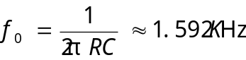 （3分)

二、（8分）
1，给出正确的连线图，(5分)
1接4，2接6，5接7、9，3接8、11、13，10接12。解如图所示。
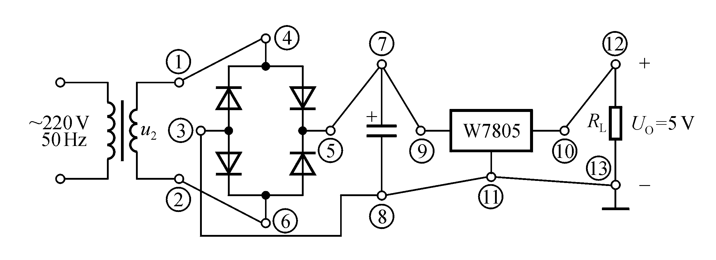
Uo=5V，（3分）

三、（共15分）
1、V_{i}=1V; V_{O1}=12V,三极管饱和导通，V_{CES}=0, V_{O} =0V (3分)
2、V_{i}=3V; V_{O1}=-12V,三极管截止，V_{CE}=6,V_{O}=6V （3分)
3、当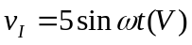时，
V_{O1}=，图略 (3分)
当V_{I}>2V时， V_{O2}=-12V， V_{O}=6V
当V_{I}<2V ， V_{O2}=+12V， V_{O}=0V图略 (6分)
四、（10分）
输出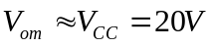 （2分）
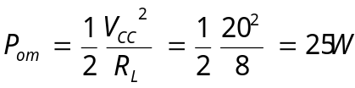 （2分）
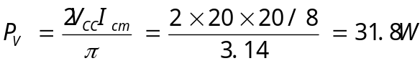 （2分）
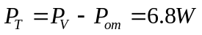 （2分）
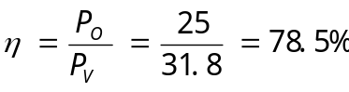 （2分）
五、（10分）
1.电压并联负反馈 （3分）
2.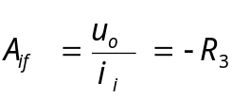 （4分）
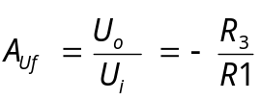 （3分）
六、（18分）
1、 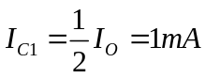 (2分)
(2分)
2、 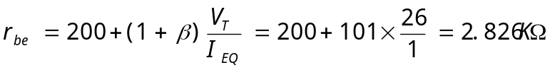 (2分)
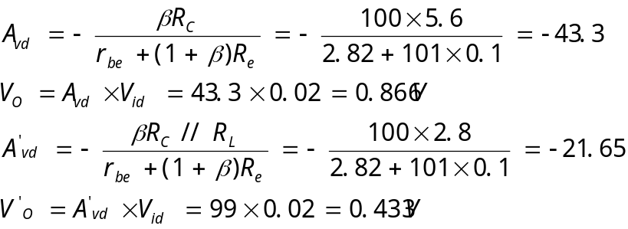 (8分)
3、
(2分)
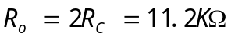 (2分)

七、（15分）
1、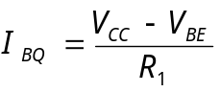 （2分）
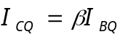 (2分)
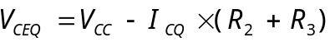 (2分)
2、
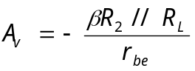 （2分）

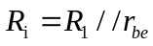 (2分)
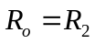 (2分)
3、C₃开路的话，输出电阻将变大，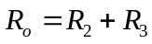，放大倍数也将增大 (3分)
八、（6分）
（1） D₁截止，D₂导通， （4分）
（2）．V_{AO}=-6V （2分）

九、（10分）
给出正确的电路结构图4分，其他6个电阻，每个1分
R₁=40K,R₂=20K,R₃=80K,R₄=28K,R_{f}=280K,
R_{P}=R₁// R₂// R₃// R₄// R_{f}=6.29K
